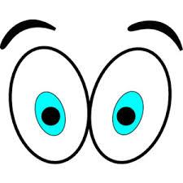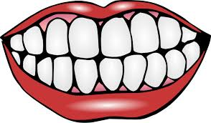**Körperteile**

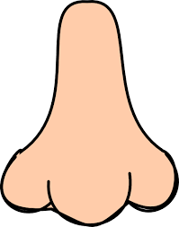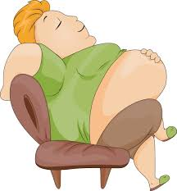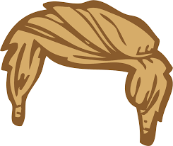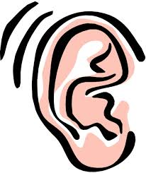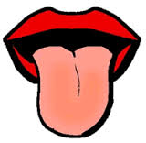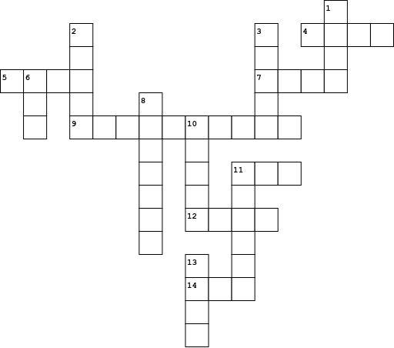

|  |  |  |  |  |  |  |  |  |  |  |  |  |  |  |  |  |  |  |  |  |  |  |  |  |  |  |  |  |  |  |  |  |  |  |  |  |
| --- | --- | --- | --- | --- | --- | --- | --- | --- | --- | --- | --- | --- | --- | --- | --- | --- | --- | --- | --- | --- | --- | --- | --- | --- | --- | --- | --- | --- | --- | --- | --- | --- | --- | --- | --- | --- |
| |  |  | | --- | --- | | **Waagerecht (→)** | | | **4.** | Dieser Körperteil verbindet den Kopf mit dem Rest des Körpers. | | **5.** | Der harte Teil im Mund, der man für Essen benutzt. | | **7.** | Womit sehen wir? | | **9.** | Der Teil in der Mitte des Armes, wo man den Arm biegt. | | **11.** | Es ist am Ende der Beine und wir gehen und laufen damit. | | **12.** | Der Teil am Ende des Armes | | **14.** | Der Teil, der man für Hören benutzt. | |  | |  |  | | --- | --- | | **Senkrecht (↓)** | | | **1.** | Man kann damit riechen. | | **2.** | Das braucht man zum Sprechen. | | **3.** | Sie sind auf dem Kopf und sind blond, brünett, schwarz, grau usw. | | **6.** | Der Oberkörper hat zwei davon. | | **8.** | Der vordere Teil des Kopfes | | **10.** | Wenn wir zu viel essen und keine Gymnastik machen, wird er zu dick. | | **11.** | Wenn wir am Computer tippen, oder etwas zeigen wollen, verwenden wir sie. | | **13.** | Schütteln bedeutet ``nein``, nickeln bedeutet ``ja``. | |

<https://crosswordlabs.com/view/korperteile-100>